美方强调中国军力急升　用意何在？

港人讲地 [有理儿有面](javascript:void(0);)

**有理儿有面**

微信号 youli-youmian

功能介绍 你说是不是

2021-10-12[原文](https://mp.weixin.qq.com/s?__biz=Mzg3MjEyMTYyNg==&mid=2247542607&idx=2&sn=edc47cb2fe5abba9f2869fd6c8fc1c29&chksm=cef6733af981fa2cb35cf52d498fab842ffd63bea77d99c755de3427db7f00b3946c55bdec73&scene=27#wechat_redirect&cpage=22) 发表于

收录于合集





**全文共1219字，图片1张，预计阅读时间为3分钟。**



▼

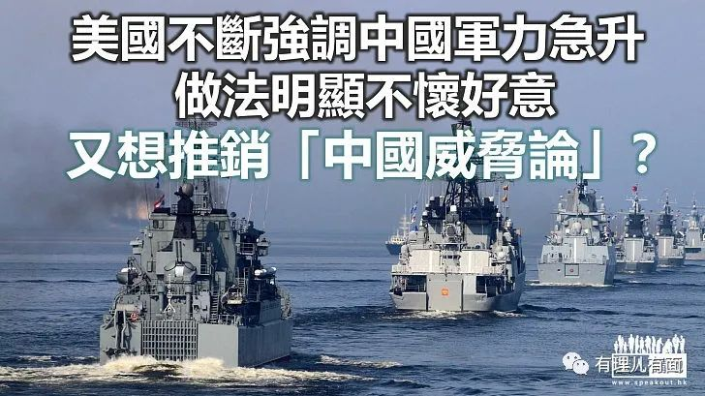

美国海军发布新战略指南，首次提出一个说法，指“中国与美国的海军军力已旗鼓相当”。美国海军部长德尔托罗更强调，将保持美国海军力量的优势，强化美军战备，规划好作战的战略与投资。美国空军亦有类似的表态，美国国防部空军首席软件官夏兰（Nicolas Chaillan），声称不愿见到中国的人工智能及网络能力已超越美国，但国防部却不愿正视问题，因此忿而辞职。中国军事威胁论已续渐取代了中国崛起一词。

美国军方的动作，正正就是要配合美国围堵中国的印太战略，以及“美日澳印四方安全对话”和“美英澳新战略联盟”等名目不一的拉帮结派手段，目的就是推动新一轮的军备竞赛。美国军方和政客，与军火商有著千丝万缕的关係，军火商的生意又影响著美国的防务思维，早已不是秘密。

德尔托罗早前在美国海军学院的一次演讲中说：“坦率地说，理想的目标不是与中国交战……但阻止他们达成他们正在企图实现的目标才是我们的最终责任。”从美国总统到美国的外交国防系统，一直都声言不希望与中国爆发战争，但其实战事早已开始，美国已出手阻止中国实现发展的目标，并且从不同层面不同方向作出打击。

美国有线电视新闻网（CNN）引用美国海军情报局的资料指出，截至2020年底，中国海军现役军舰数量为360艘，已超越美国成为全球最大舰队，美国海军2020年只有297艘船舰，不过报道又承认，中国海军的整体战力仍不如美国。“美国海军共33万兵员，中国海军只有25万人；美国海军军舰的吨位和攻击能力，以及核潜艇数量都超越中方”。

事实上，美国现服役的核动力航母就有11艘，核动力潜艇80艘，中国只有两艘常规动力航母，9艘核动力潜艇，舰艇总吨位方面，美国军舰的总吨位为350万吨，中国军舰只共重230万吨，更不用比较美中两国拥有远程弹道核导弹的数量，美中两国的核弹头分别是3750枚比320枚；美国2022财年国防预算为7530亿美元，中国的国防预算只有2090亿美元。

上述的数据已清楚表明，美国军方把中国海军的军力说成与美国海军旗鼓相当，若不是虚假的恭维就是别有用心。美国梦想继续保持全方位的霸权地位，除了海军之外，空军亦吹嘘中国军事威胁论。据英国《金融时报》报道，早前已向美国国防部辞任空军首席软件官的夏兰指，他请辞是为了抗议美军技术转型的步伐缓慢，他无法忍受眼见中国超越美国。

作为一位IT人，夏兰指中国在人工智能、机器学习及网络能力方面的进步，令它走向全球主导地位，认为中国将主宰世界的未来。他批评美国政府部分部门的网络防御能力处于“幼稚园水平”，未能回应中国的网络威胁。他又指出国防部派遣上校或中校军阶的官员主管网络空间领域部门，是外行领导内行，焉能有不败之理。

且不论美军高层是否真的如夏兰所说的如此不济，美国军方把中国军队形容到拥有神奇力量一样，能够在极短时间内掌握到超凡的战斗力，就绝对是不怀好此意。中国早已一再声明，在国际上不会称王称霸，即使中国军力真的所增进，美国又何需自作杞忧？

原图来自：新华社

本文转自：《港人讲地》





**关注公众号：**

**有理儿有面**

**理   性｜   揭   秘｜   探   讨**







### 精选留言

用户设置不下载评论